МУНИЦИПАЛЬНОЕ БЮДЖЕТНОЕ ОБЩЕОБРАЗОВАТЕЛЬНОЕ УЧРЕЖДЕНИЕ

ГОРОДА НОВОСИБИРСКА

«СРЕДНЯЯ ОБЩЕОБРАЗОВАТЕЛЬНАЯ ШКОЛА № 151»
630129, г. Новосибирск, Калининский район, ул. Курчатова, 13/1, тел./факс (383)274-18-25

ПРИКАЗ

от 28.03.2022 № 22/1-од
Об отмене закрепления учебных кабинетов за классами

В соответствии с СП 3.1/2.4.3598-20 «Санитарно-эпидемиологические требования к устройству, содержанию и организации работы образовательных организаций и других объектов социальной инфраструктуры для детей и молодежи в условиях распространения новой коронавирусной инфекции (COVID-19)», постановлением главного санитарного врача от 21.03.2022 № 9 «О внесении изменении в санитарно-эпидемиологические правила СП 3.1/2.4.3598-20 "Санитарно-эпидемиологические требования к устройству, содержанию и организации работы образовательных организаций и других объектов социальной инфраструктуры для детей и молодежи в условиях распространения новой коронавирусной инфекции (COVID-2019)"‚ утвержденные постановлением Главного государственного санитарного врача Российской Федерации от 30.06.2020 № 16»
ПРИКАЗЫВАЮ:
1. Отменить закрепление учебных кабинетов за каждым классом с 04.04.2022.
2. Диспетчеру школы Ясюренко М.Д. подготовить проект расписания уроков в срок до 01.04.2022.
3. Андреевой А.В., заместителю руководителя по учебно-воспитательной работе, довести до сведения учителей изменения в организации образовательного процесса.
4. Классным руководителям:
4.1. Ознакомить учащихся с правилами поведения, режимом работы школы, мерами безопасности, расписанием учебных занятий.
4.2. Оповестить родителей (законных представителей) учеников о режиме функционирования школы в 4 четверти 2021/22 учебного года.
4.3. Уведомить родителей (законных представителей) о том, что предоставлять в школу медицинское заключение об отсутствии противопоказаний к пребыванию в образовательной организации, если контактировал с заболевшим, не требуется.
5. Учителям-предметникам реализовать образовательно-воспитательную деятельность с учетом требований СП 3.1/2.4.3598-20.
6. Утвердить расписание звонков (Приложение 1)
7. Контроль исполнения настоящего приказа возложить на заместителя директора по УВР Андрееву А.В.

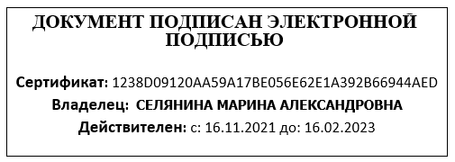
Директор школы Селянина М.А.

Приложение 1
к приказу от 28.03.2022 № 22/1-од
Расписание звонков
1 урок | 8.30-9.15
2 урок | 9.25-10.10
3 урок | 10.25-11.10
4 урок | 11.30-12.15
5 урок | 12.35-13.20
6 урок | 13.30-14.15
7 урок | 14.25-15.10
8 урок | 15.20-16.05

